


Semaine du 15 au 19 Janvier 2018


Lundi 15 Janvier 2018
Salade de jeunes pousses au jambon
Tartiflette

Liégeois de fruits

Mardi 16 Janvier 2018
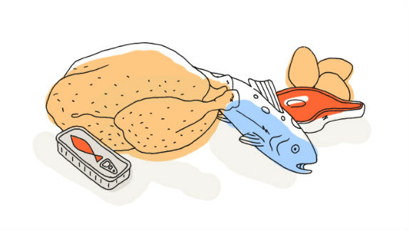
Friand à la viande
Filet de poisson sauce meunière
Courgettes aux herbes
Fromage
Fruits de saison

Mercredi 17 Janvier 2018
Salade de champignons de Paris
Blanquette de veau
Riz
Yaourt aux fruits
Madeleines
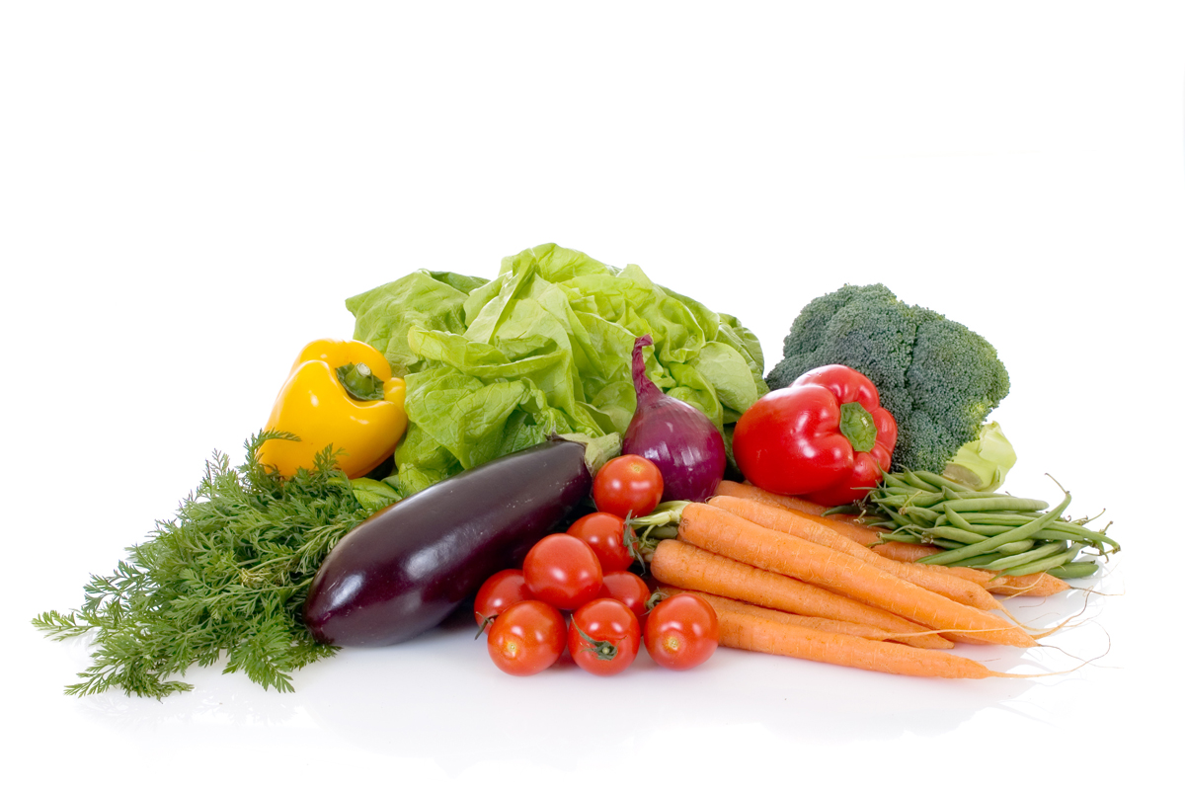
Jeudi 18 Janvier 2018
Macédoine de légumes
Petit salé
Lentilles
Petits suisses
Salade de fruits frais
Vendredi 19 Janvier 2018
Carottes
Bon Appétit !!!
Merguez
Semoule et ses légumes
Fromage
Tartelette au chocolat

La Mairie se réserve le droit de modifier les menus en cas d’imprévu.
La viande de bœuf servie cette semaine est d’origine française

